MAM ZWIERZĄTKO
(Ś.B. 10/6)
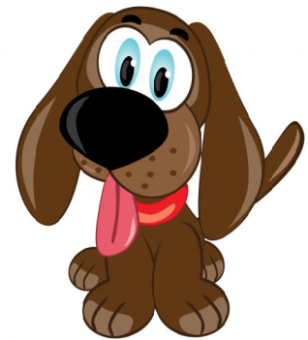
- Czy Ty masz jakieś zwierzątko?
- Tak, ja mam pieska.

Mam zwierzątko takie miłe,
co ma cztery łapy.
Szczeka, biega, dokazuje,
to mój piesek mały.
Hau, hau, hau, hau, hau! Hau, hau
- A ja mam kotka!
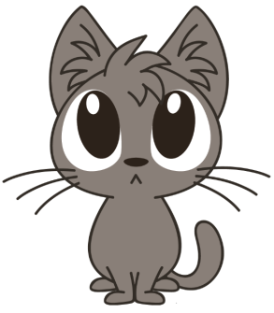

Mam zwierzątko takie miłe,
co ma cztery łapy.
Miauczy, mruczy, kłębek łapie,
to mój kotek mały.
Miau, miau, miau, miau, miau! Miau, miau

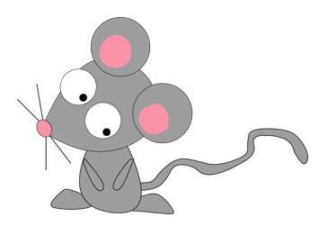
- A ja mam myszkę!

Mam zwierzątko takie miłe,
co w akwarium mieszka.
Jest malutkie, cicho piszczy,
to jest myszka śmieszka.
Pi, pi, pi, pi, pi! Pi, pi.

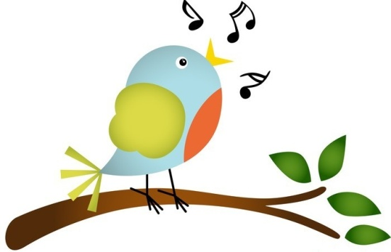
- A ja mam ptaszka!

Mam zwierzątko takie miłe,
pokryte piórkami.
Bardzo lubię kiedy śpiewa,
to jest ptaszek mały!
Ćwir, ćwir, ćwir, ćwir, ćwir! Ćwir, ćwir.

- A ja mam rybkę!
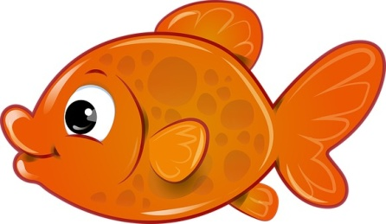

Mam zwierzątko takie miłe,
które w wodzie pływa.
Czasem nawet coś mi powie,
to jest moja ryba.
Bul, bul, bul, bul, bul! Bul, bul.

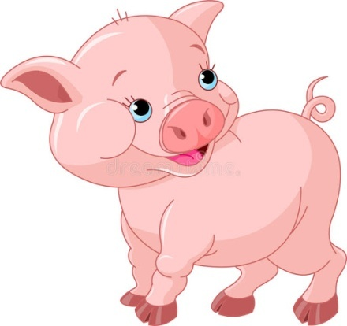
- A ja mam świnkę!

Mam zwierzątko takie miłe,
jest całe różowe.
To pluszowa, śliczna świnka,
która chrumka sobie.
Chrum, chrum, chrum, chrum, chrum!
Chrum, chrum.

Chau, chau, chau!
Miau, miau, miau!
Pi, pi, pi!
Ćwir, ćwir, ćwir!
Bul, bul, bul!
Chrum, chrum, chrum! CHRUM!

